

CECI N’EST PAS UN PERMIS

Service urbanisme, environnement et développement économique

25, rue L’Annonciation Sud, Rivière-Rouge QC J0T 1T0

Téléphone : 819 275-2929, poste 421 - [urbanisme@riviere-rouge.ca](mailto:urbanisme@riviere-rouge.ca)

**À L’USAGE DE LA VILLE**

Type de demande[1]

 N°

**BÂTIMENT ACCESSOIRE★**

**(GARAGE, REMISE, GAZEBO, ETC.)**  Matricule

reçu le

* **Bâtiment dont l’usage est ordinairement accessoire et subordonné à l’usage du bâtiment principal ou de l’usage principal. Ne peut comprendre qu’une division, c’est-à-dire qu’il ne peut comprendre que deux pièces. Le bâtiment peut comprendre une galerie et une terrasse incluant un palier d’accès et les marches.**
* **Pavillon d’invité :** **l’aménagement d’une chambre supplémentaire à même un bâtiment accessoire destiné aux invités de l’occupant du bâtiment principal (si la capacité de l’installation septique le permet) et sans aucunes commodités (exemple : pas de toilette, pas d’eau).**
* **Aménagement d’un service personnel, professionnel ou logement accessoire à l’habitation unifamiliale dans un bâtiment accessoire**

***Documents à fournir avec la demande***

|  |  |
| --- | --- |
| Plan d’implantation illustrant la localisation du bâtiment projeté et ceux existants; | |
| Plan à l’échelle du bâtiment montrant les 4 faces (Dimensions : largeur, profondeur, hauteur, portes, fenêtres) (Voir exemple en annexe); | |
| Dans le cas du pavillon d’invité : | Un plan à l’échelle de l’aménagement intérieur  Nombre de chambre à coucher du bâtiment principal |
| Dans le cas d’un service personnel, professionnel ou d’un logement accessoire à l’habitation unifamilial; | Plans réalisés par un professionnel en la matière, selon le cas  Plans et devis de l’installation septique projetée, selon le cas |
| Un plan de l’aménagement intérieur (Voir exemple en annexe); | |
| Le paiement de la demande : 50.00$ pour une construction ou pour un agrandissement; | |
| Procuration écrite du propriétaire, si le demandeur n’est pas le propriétaire. | |

***Identification***

Propriétaire Demandeur (si différent du propriétaire seulement)

Nom :  Nom : 

Adresse postale :  Adresse postale : 

Ville :  Ville : 

Code postal :  Code postal: 

Téléphone :  Téléphone: 

Téléphone :  Téléphone: 

Courriel :  Courriel : 

***Emplacement des travaux***

Adresse :  **OU** Cadastre : 

***Travaux***

Date prévue du début des travaux :  Date prévue de la fin des travaux : 

Valeur des travaux :  (estimation des matériaux et de la main d’œuvre)

Autoconstruction

**OU**

Entrepreneur

Nom de la compagnie:  Téléphone : 

Nom du responsable :  Cellulaire : 

Adresse :  Télécopieur : 

Ville :  N° de RBQ : 

Code postal :  N° de NEQ : Courriel: 

***Description des travaux / OBLIGATOIRE***

|  |
| --- |
|  |

***Projet***

|  |  |  |  |  |  |
| --- | --- | --- | --- | --- | --- |
| Garage | Cabanon/Remise | Abri à bois | Atelier | Logement accessoire | |
| Pavillon d’invité | Gazébo | Service personnel ou professionnel | | | Usage complémentaire artisanal |
| Autre, précisez : | | | | | |

**Construction**

Dimensions :  X  Hauteur :  Hauteur de la maison actuelle : 

Nombre de bâtiments accessoires sur le terrain : Avant :  Après : 

Utilisation projetée : Résidentielle Commerciale Précisions : 

Le bâtiment sera alimenté en eau ? :  Oui  Non / Si oui, un permis est nécessaire pour le raccord à l’installation septique.

Le bâtiment sera situé à moins de 20 mètres d’un lac, cours d’eau ou milieu humide :  Oui  Non

**OU**

**Agrandissement**

Dimensions existantes :  X  Dimensions de l’agrandissement :  X 

Hauteur de la maison actuelle  Hauteur projetée : 

L’agrandissement sera alimenté en eau ? :  Oui  Non / Si oui, un permis est nécessaire pour le raccord à l’installation septique.

L’agrandissement sera situé à moins de 20 mètres d’un lac, cours d’eau ou milieu humide :  Oui  Non

**\* Un pavillon d’invités ne peut pas être alimenté en eau**

***Caractéristiques***

|  |  |
| --- | --- |
| Type de fondation : | Pieux vissés  Blocs  Dalle sur le sol  Sonotubes : |
| Finition intérieure : |  |
| Finition extérieure : |  |
| Couleur de la finition extérieure: |  |
| Type de toiture : | 1 versant Standard (2 versants) Grange Autre, précisez : |
| Finition de la toiture : | Bardeaux d’asphalte Tôle prépeinte en usine Autre, précisez : |
| Structure des murs : | 2’’X4’’ 2’’X6’’ Autres, précisez : |

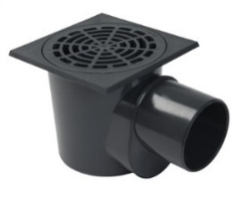

***\*Garage ou remise avec drain de plancher***

***Obligation d’une fosse de retenue d’avaloir de sol (Trappe centrale)* 🢡***

***Implantation (distances)***

**★Normes générales d’implantation pour les bâtiments accessoires :**

* **Marge minimale de 1,5m de la ligne latérale et arrière (3 mètres dans le cas d’un pavillon d’invité);**
* **Distance libre de 2 mètres entre le bâtiment principal et le bâtiment accessoire ou de 5 mètres si le bâtiment accessoire a une superficie au sol supérieure au bâtiment principal;**
* **Distance libre de 1,5 mètre avec un autre bâtiment accessoire sauf s’il y est rattaché;**
* **La superficie totale de tous les bâtiments accessoires érigés sur un terrain ne doit pas excéder 10% de la superficie de ce terrain;**
* **Distance minimale de 3 mètres de tout ouvrage de captage d’eau souterraine;**
* **La marge avant est généralement de 6 mètres, mais peut varier selon certaines zones;**
* **La marge avant minimale au parc linéaire est de 6 mètres.**

**★Dans le cas d’un pavillon d’invité :**

* **Le bâtiment accessoire doit être situé à plus de 3 mètres d’une ligne de lot/terrain;**
* **Doit se trouver sur le même terrain et à moins de 30 mètres de la résidence principale.**

**★Dans le cas des garages privés et des abris d’auto dans les zones « VILLÉGIATURE » ET « RÉSIDENTIELLE » :**

* **La superficie des garages et abris d’auto détachés du bâtiment principal ne doit pas être supérieure à 120 mètres carrés, sauf pour les zones « RES-09-11-13-15 et 29 »;**
* **La hauteur des garages et abris d’auto ne peut excéder la hauteur du bâtiment principal et la hauteur de la porte principale ne doit pas excéder trois (3) mètres.**

**★Dans le cas d’un logement accessoire dans un bâtiment accessoire :**

* **Être conforme aux dispositions prévues à la loi sur la qualité de l’environnement (L.Q. chap. Q-2) concernant l’alimentation en eau potable et d’épuration des eaux usées de la construction à être érigée ou modifiée;**
* **Être conforme aux dispositions prévues au code national du bâtiment; (mur coupe-feu, sortie de secours, etc.);**
* **Comprendre au minimum un balcon d’un minimum de 2,5 m2;**
* **Doit comprendre un autre local séparé du logement accessoire devant servir de remise, de garage ou d’abri à bois;**
* **Doit avoir une superficie d’implantation inférieure à celle de l’habitation unifamiliale et ne pas dépasser 50 % de la superficie d’implantation du bâtiment accessoire, mais il est permis dans un deuxième étage d’occuper 100 % de la superficie de l’étage du bâtiment accessoire.**

**★Dans le cas d’un service personnel ou professionnel dans un bâtiment accessoire :**

* **La superficie totale ne doit pas dépasser 25 % de la superficie totale de plancher;**
* **Aucune enseigne autre que l’enseigne appliquée sur le bâtiment, d’une superficie maximum de 1 m2;**
* **Toutes les normes de stationnement doivent être respectées selon les différents usages;**
* **Cet usage doit être exercé par l'occupant principal de l’unité d’habitation;**
* **Cet usage ne donne lieu à aucun entreposage de marchandise à l'extérieur ou à l'intérieur;**
* **Aucune vitrine ou fenêtre de montre ne donne à l'extérieur;**
* **L’exercice de l'activité ne génère aucun bruit, poussière, odeur ou fumée aux limites du terrain;**
* **Les usages permis tels que :**



**Des marges spécifiques sont applicables par rapport à la rive d’un lac/réservoir, d’un cours d’eau ou d’un milieu humide.**

***OBLIGATOIRE***

***Distances entre le bâtiment accessoire projeté et***

|  |  |  |  |
| --- | --- | --- | --- |
| Ligne de limite de votre terrain (lot) au chemin: | | Distance : | |
| Ligne de limites latérales de votre terrain | | Gauche : | |
| Droite : | |
| Ligne de lot arrière et cours d’eau : | | Distance : | |
| Bâtiment principal : | | Distance : | |
| Tous bâtiments accessoires : | Distance : | | Garage  Abri à bois  Gazebo  Remise  Serre  Autre |
| Distance : | | Garage  Abri à bois  Gazebo  Remise  Serre  Autre |
| Distance : | | Garage  Abri à bois  Gazebo  Remise  Serre  Autre |
| Distance : | | Garage  Abri à bois  Gazebo  Remise  Serre  Autre |
| Distance : | | Garage  Abri à bois  Gazebo  Remise  Serre  Autre |
| Fosse septique : | Distance : | | |
| Champ d’épuration : | Distance : | | |
| Puits : | Distance : | | |

L’implantation peut être dessinée sur le plan accompagnant votre certificat de localisation. À défaut de posséder un tel plan veuillez utiliser le quadrillé de la page suivante. Si l’implantation est trop près (0,45 mètre) de la marge à respecter, un certificat d’implantation par un arpenteur géomètre est exigé.

Veuillez dessiner sur un plan, le bâtiment à construire ainsi que tous les bâtiments existants (maison, garage, remise, abri à bois, serre, gazébo, etc.), la fosse septique, le champ d’épuration, le puits, les cours d’eau/ruisseaux, lac, milieu humide.

|  |  |  |  |  |  |  |  |  |  |  |  |  |  |  |  |  |  |  |  |  |  |  |  |  |  |  |  |  |  |  |  |  |  |  |  |  |  |  |  |  |
| --- | --- | --- | --- | --- | --- | --- | --- | --- | --- | --- | --- | --- | --- | --- | --- | --- | --- | --- | --- | --- | --- | --- | --- | --- | --- | --- | --- | --- | --- | --- | --- | --- | --- | --- | --- | --- | --- | --- | --- | --- |
| **LIMITE ARRIÈRE  COURS D’EAU  PARC LINÉAIRE** | | | | | | | | | | | | | | | | | | | | | | | | | | | | | | | | | | | | | | | | |
| **LIMITE LATÉRALE GAUCHE**  **LATÉRALE GAUCHE** |  |  |  |  |  |  |  |  |  |  |  |  |  |  |  |  |  |  |  |  |  |  |  |  |  |  |  |  |  |  |  |  |  |  |  |  |  |  |  | **LIMITE LATÉRALE DROITE** |
|  |  |  |  |  |  |  |  |  |  |  |  |  |  |  |  |  |  |  |  |  |  |  |  |  |  |  |  |  |  |  |  |  |  |  |  |  |  |  |
|  |  |  |  |  |  |  |  |  |  |  |  |  |  |  |  |  |  |  |  |  |  |  |  |  |  |  |  |  |  |  |  |  |  |  |  |  |  |  |
|  |  |  |  |  |  |  |  |  |  |  |  |  |  |  |  |  |  |  |  |  |  |  |  |  |  |  |  |  |  |  |  |  |  |  |  |  |  |  |
|  |  |  |  |  |  |  |  |  |  |  |  |  |  |  |  |  |  |  |  |  |  |  |  |  |  |  |  |  |  |  |  |  |  |  |  |  |  |  |
|  |  |  |  |  |  |  |  |  |  |  |  |  |  |  |  |  |  |  |  |  |  |  |  |  |  |  |  |  |  |  |  |  |  |  |  |  |  |  |
|  |  |  |  |  |  |  |  |  |  |  |  |  |  |  |  |  |  |  |  |  |  |  |  |  |  |  |  |  |  |  |  |  |  |  |  |  |  |  |
|  |  |  |  |  |  |  |  |  |  |  |  |  |  |  |  |  |  |  |  |  |  |  |  |  |  |  |  |  |  |  |  |  |  |  |  |  |  |  |
|  |  |  |  |  |  |  |  |  |  |  |  |  |  |  |  |  |  |  |  |  |  |  |  |  |  |  |  |  |  |  |  |  |  |  |  |  |  |  |
|  |  |  |  |  |  |  |  |  |  |  |  |  |  |  |  |  |  |  |  |  |  |  |  |  |  |  |  |  |  |  |  |  |  |  |  |  |  |  |
|  |  |  |  |  |  |  |  |  |  |  |  |  |  |  |  |  |  |  |  |  |  |  |  |  |  |  |  |  |  |  |  |  |  |  |  |  |  |  |
|  |  |  |  |  |  |  |  |  |  |  |  |  |  |  |  |  |  |  |  |  |  |  |  |  |  |  |  |  |  |  |  |  |  |  |  |  |  |  |
|  |  |  |  |  |  |  |  |  |  |  |  |  |  |  |  |  |  |  |  |  |  |  |  |  |  |  |  |  |  |  |  |  |  |  |  |  |  |  |
|  |  |  |  |  |  |  |  |  |  |  |  |  |  |  |  |  |  |  |  |  |  |  |  |  |  |  |  |  |  |  |  |  |  |  |  |  |  |  |
|  |  |  |  |  |  |  |  |  |  |  |  |  |  |  |  |  |  |  |  |  |  |  |  |  |  |  |  |  |  |  |  |  |  |  |  |  |  |  |
|  |  |  |  |  |  |  |  |  |  |  |  |  |  |  |  |  |  |  |  |  |  |  |  |  |  |  |  |  |  |  |  |  |  |  |  |  |  |  |
|  |  |  |  |  |  |  |  |  |  |  |  |  |  |  |  |  |  |  |  |  |  |  |  |  |  |  |  |  |  |  |  |  |  |  |  |  |  |  |
|  |  |  |  |  |  |  |  |  |  |  |  |  |  |  |  |  |  |  |  |  |  |  |  |  |  |  |  |  |  |  |  |  |  |  |  |  |  |  |
|  |  |  |  |  |  |  |  |  |  |  |  |  |  |  |  |  |  |  |  |  |  |  |  |  |  |  |  |  |  |  |  |  |  |  |  |  |  |  |
|  |  |  |  |  |  |  |  |  |  |  |  |  |  |  |  |  |  |  |  |  |  |  |  |  |  |  |  |  |  |  |  |  |  |  |  |  |  |  |
|  |  |  |  |  |  |  |  |  |  |  |  |  |  |  |  |  |  |  |  |  |  |  |  |  |  |  |  |  |  |  |  |  |  |  |  |  |  |  |
|  |  |  |  |  |  |  |  |  |  |  |  |  |  |  |  |  |  |  |  |  |  |  |  |  |  |  |  |  |  |  |  |  |  |  |  |  |  |  |
|  |  |  |  |  |  |  |  |  |  |  |  |  |  |  |  |  |  |  |  |  |  |  |  |  |  |  |  |  |  |  |  |  |  |  |  |  |  |  |
|  |  |  |  |  |  |  |  |  |  |  |  |  |  |  |  |  |  |  |  |  |  |  |  |  |  |  |  |  |  |  |  |  |  |  |  |  |  |  |
|  |  |  |  |  |  |  |  |  |  |  |  |  |  |  |  |  |  |  |  |  |  |  |  |  |  |  |  |  |  |  |  |  |  |  |  |  |  |  |
| **LIMITE AVANT (RUE)**  Résultats de recherche d'images pour « dessin chemin » | | | | | | | | | | | | | | | | | | | | | | | | | | | | | | | | | | | | | | |



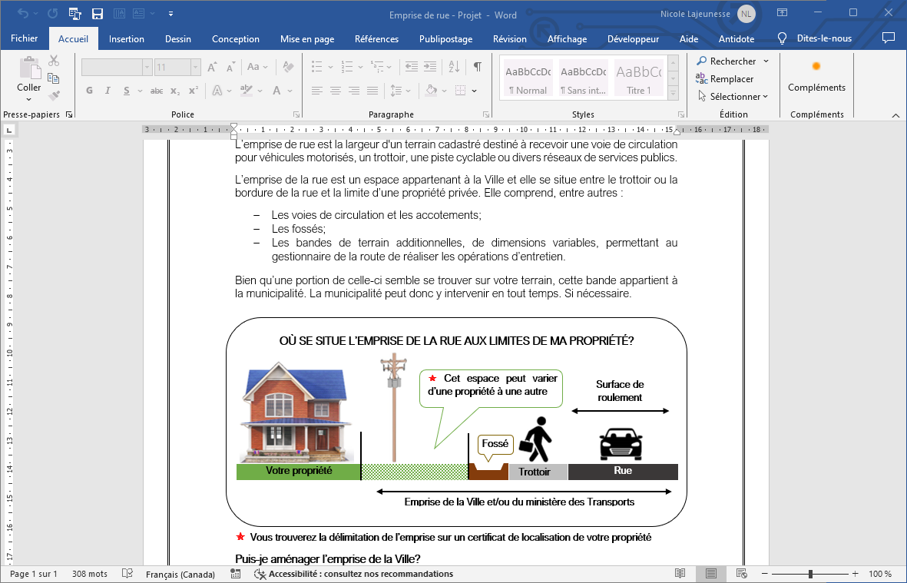

Le requérant peut réaliser, lui-même, une attestation de travaux en conformité du permis, dans les cas suivants :

Remise / cabanon

Abri à bois

**Désirez-vous opter pour cette possibilité?**  Oui  Non

Pour être admissible, l’attestation de travaux en conformité du certificat doit être accompagnée des documents suivants :

* Bâtiment accessoire (remise, cabanon, abri à bois)

Photos de chacune des faces (incluant la toiture et la base au niveau du sol);

Photo d’une vue pleine de sa localisation sur l’ensemble du terrain;

Photo de l’intérieur du bâtiment démontrant efficacement son utilisation;

Photo prise du plan d’eau, si applicable, afin de visualiser l’impact de l’ajout de ce bâtiment accessoire;

Être transmise dans un délai maximum de 10 jours suivant le délai de validité de permis, du certificat ou d’une autre autorisation et elle doit inclure toute autre procédure inscrite au permis.

Une attestation de travaux ne peut être produite dans le cas où les travaux ne sont pas terminés à la date d’échéance de la validité du permis, ni dans le cas d’un renouvellement de ceux-ci.

Une attestation n’empêche pas une inspection conformément au présent règlement.

**Veuillez prendre note que le fait de compléter la présente demande ne vous autorise pas à débuter les travaux. Vous devez attendre l’émission du permis ou certificat avant d’entreprendre quelque travail que ce soit. Considérant que la Ville de Rivière-Rouge ne procèdera à l’étude de la demande que lorsqu’elle aura TOUS les documents requis en sa possession, vous devez fournir les documents nécessaires ci-haut mentionnés le plus tôt possible afin d’éviter tout délai dans la réalisation de vos travaux.**

**Le permis ou le certificat d’autorisation demandé est émis dans un délai qui varie généralement de 3 à 4 semaines suivant la réception de la demande, incluant tous les plans et documents requis. En période d’achalandage, ce délai peut être supérieur. Si la demande est associée à une demande de dérogation mineure ou de PIIA, ce délai est généralement de 8 à 12 semaines.**

**Merci de votre collaboration!**

***Signature du demandeur :***  ***Date : ***

Je désire recevoir et signer mon permis par courriel.

Je désire être avisé par téléphone et passer au bureau pour signer et récupérer mon permis.

**Annexe** :

Plan détaillé et à l’échelle du bâtiment

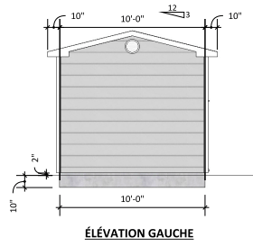

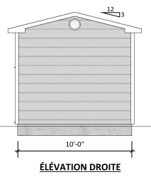

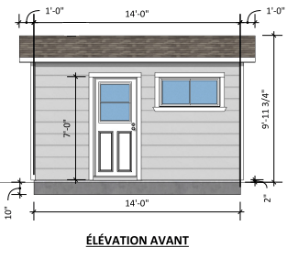

**ÉLÉVATION GAUCHE**

**ÉLÉVATION AVANT**

**ÉLÉVATION DROITE**

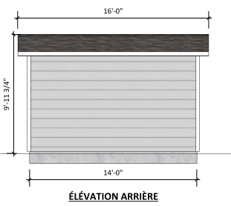

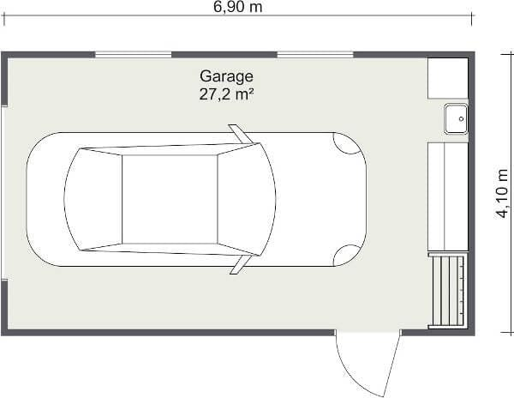

14’ 0

10’ 0

**AMÉNAGEMENT INTÉRIEUR**

**ÉLÉVATION ARRIÈRE**

1. Version mise à jour, juillet 2024